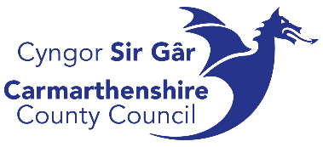
Briffiad ar gyfer Ysgolion Uwchradd
Tatŵio a thyllu'r corff eich hun
Mae Cyngor Sir Caerfyrddin ac Iechyd Cyhoeddus Cymru yn ymwybodol o duedd gynyddol o ran tatŵio a thyllu'r corff eich hun ymhlith pobl ifanc. Mae hyn yn rhannol oherwydd bod modd prynu pecynnau ar-lein i datŵio neu dyllu'r corff eich hun e.e. ‘Stick and Poke', a thuedd sy'n dod i'r amlwg o fideos ar y cyfryngau cymdeithasol megis TikTok a YouTube.
Gall unrhyw datŵio neu dyllu beri risg o niwed, gan gynnwys heintiau ar y croen a heintiau'r gwaed fel Hepatitis B, Hepatitis C a HIV. Mae'r risgiau iechyd hyn yn llawer mwy wrth datŵio neu dyllu'r corff eich hun neu wrth datŵio neu dyllu heb drwydded. Y rheswm am hyn yw na ddilynir arferion hylendid da – megis peidio â rhannu nodwyddau ac offer sydd wedi'u halogi â hylifau'r corff.
Ein blaenoriaeth yw amddiffyn pobl ifanc rhag niwed yn sgil tatŵio a thyllu'r corff eu hun. Felly, gofynnwn i unrhyw berson ifanc sydd wedi tatŵio neu dyllu'r corff ei hun – boed hynny drwy ddefnyddio pecyn ai peidio – geisio cyngor a thriniaeth feddygol.
Gall y meddyg teulu lleol, yr Uned Mân Anafiadau neu'r adran Damweiniau ac Achosion Brys gynghori ynghylch a oes angen triniaeth. Gall hyn gynnwys brechiad i leihau'r risg o heintiau a phrawf gwaed.
Mae rhoi tatŵ i berson pan fydd yn iau na 18 oed, hyd yn oed os yw'r person sy'n rhoi'r tatŵ hefyd yn iau na 18 oed neu os yw rhiant/gwarcheidwad wedi cytuno i'r tatŵ gael ei wneud, yn anghyfreithlon.

